課題1レポート

「EL145080147_TP_V」を原画像とする．

ORG=imread('EL145080147_TP_V.jpg'); % 原画像の入力

imagesc(ORG); axis image; % 画像の表示

これによって，原画像を読み込み，表示させる．表示させた結果を図1に示す．

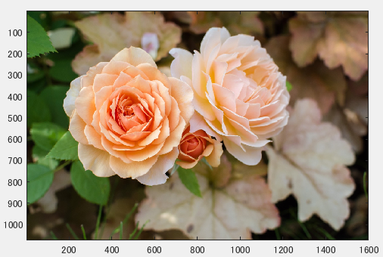

図1. 原画像EL145080147_TP_V.jpg

次に,1/2サンプリングを行い，結果を表示する．

IMG = imresize(ORG,0.5); % 画像の縮小

IMG2 = imresize(IMG,2,'box'); % 画像の拡大

imagesc(IMG2); axis image; % 画像の表示

1/2サンプリング結果を図2に示す．

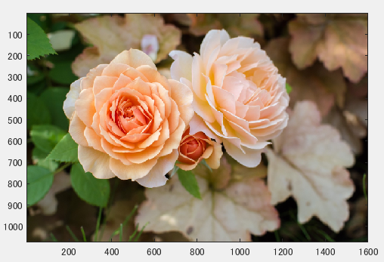

図2. 1/2サンプリング結果

続いて，1/4サンプリングを行い，結果を表示する．

IMG = imresize(IMG,0.5); % 画像の縮小

IMG2 = imresize(IMG,4,'box'); % 画像の拡大

imagesc(IMG2); axis image; % 画像の表示

1/4サンプリング結果を図3に示す．